蔡建华烈士纪念碑、华阳革命烈士纪念亭等36处烈士纪念设施保护范围划定方案

为深入贯彻习近平总书记关于烈士褒扬工作重要指示精神，切实提升五华县烈士纪念设施管理保护水平，明确管理责任，根据《中华人民共和国英雄烈士保护法》《烈士褒扬条例》《烈士纪念设施保护管理办法》等有关规定，结合我县实际，现就蔡建华烈士纪念碑、华阳革命烈士纪念亭等36处烈士纪念设施保护范围划定制定方案如下：
- 基本情况
蔡建华烈士纪念碑、华阳革命烈士纪念亭等36处烈士纪念设施分布于五华县辖区内15个乡镇，其中烈士纪念碑20处，烈士纪念亭15处，烈士纪念广场1处。
二、烈士纪念设施管理保护范围划定
（一）矮畲烈士纪念碑
设施地址：双华镇矮畲村垃圾中转站往前10米
保护级别：未定级（零散）烈士纪念设施
保护管理责任单位：双华镇退役军人服务站
保护范围：保护红线往外延伸5米，红线内面积298.48平方米。
保护范围图：
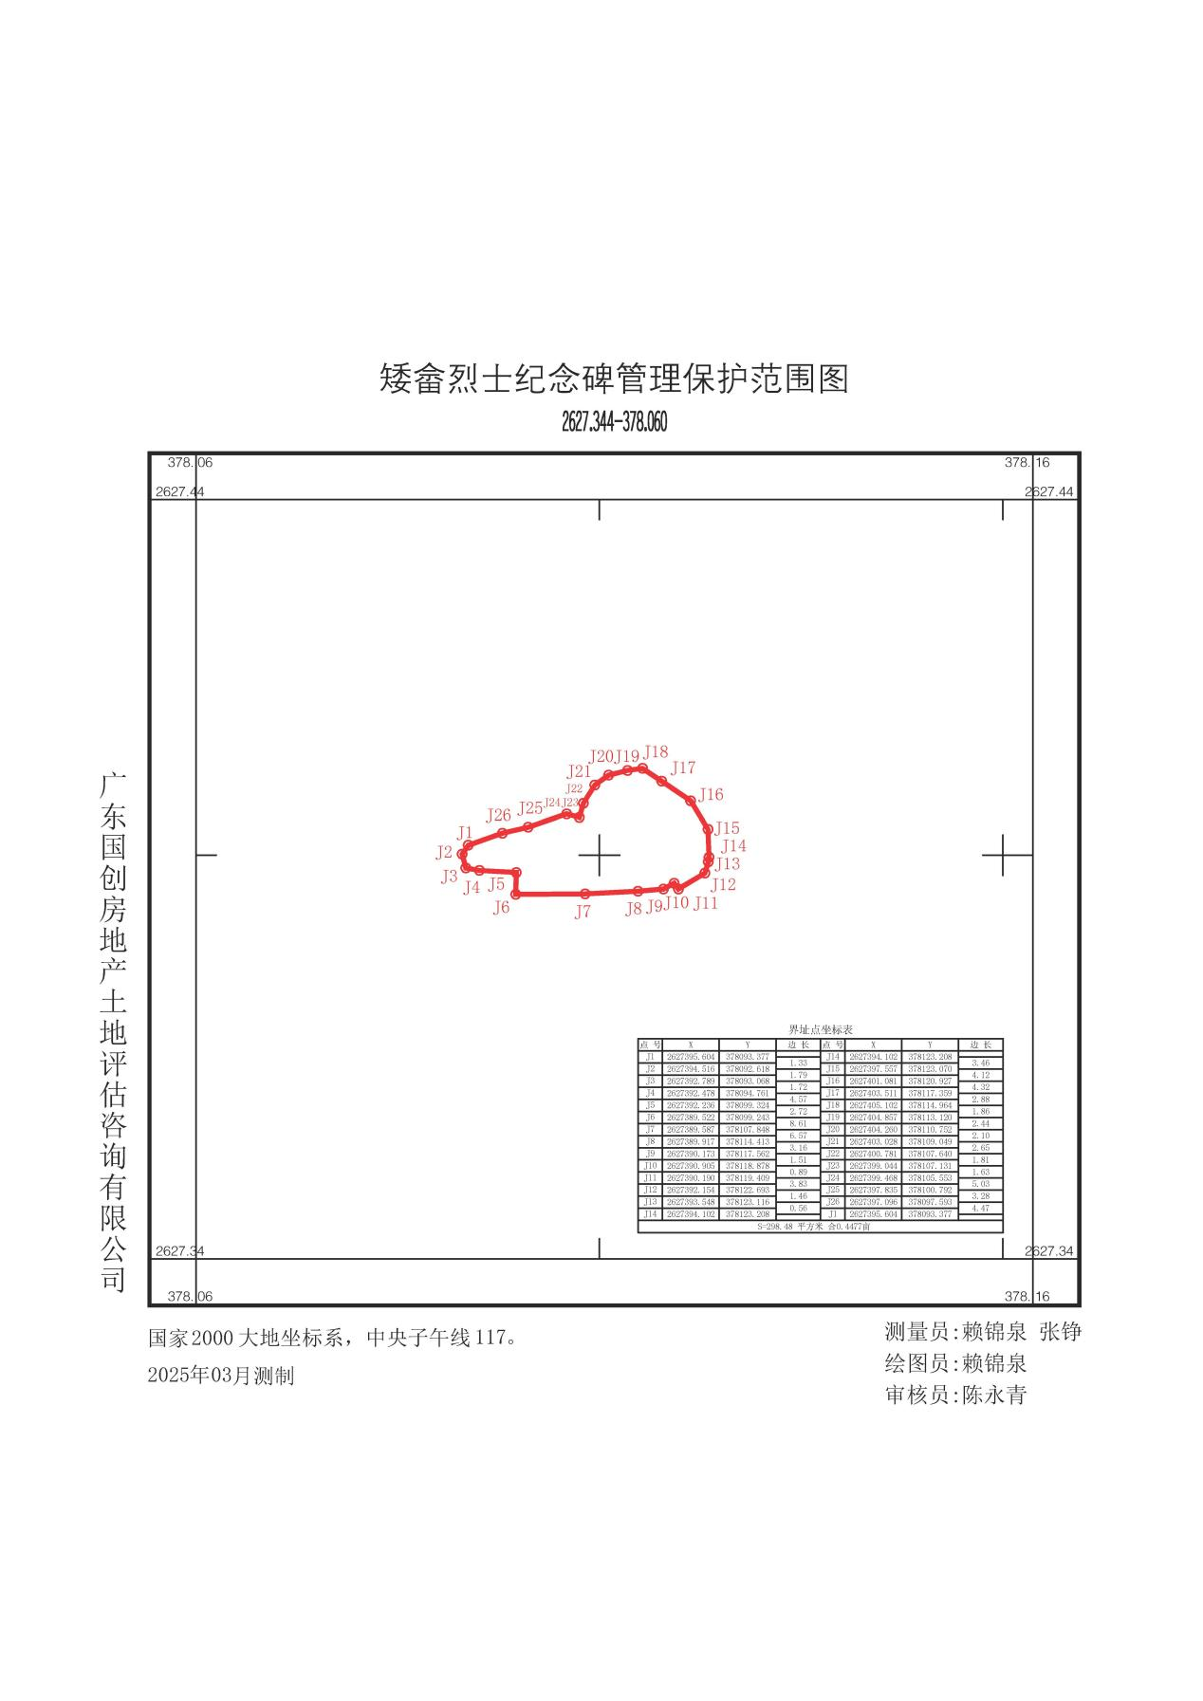

- 百安烈士纪念碑
设施地址：潭下镇百安村圆岭上
保护级别：未定级（零散）烈士纪念设施
保护管理责任单位：潭下镇退役军人服务站
保护范围：保护红线往外延伸5米，红线内面积1489.96平方米。
保护范围图：
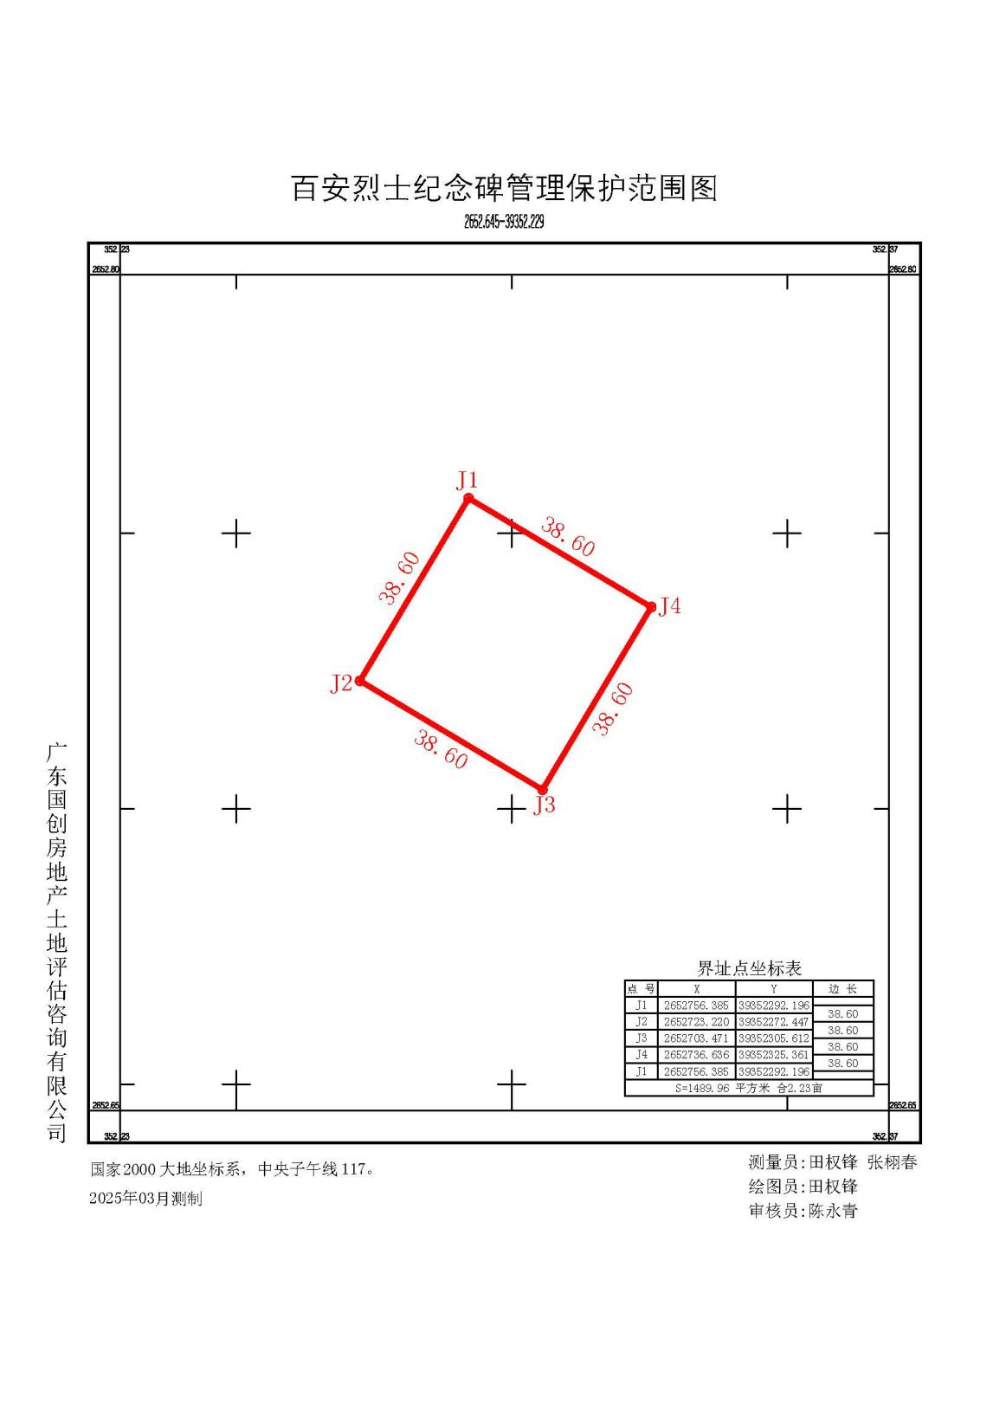

（三）蔡建华烈士纪念碑
设施地址：水寨镇岗阳村
保护级别：未定级（零散）烈士纪念设施
保护管理责任单位：水寨镇退役军人服务站
保护范围：保护红线往外延伸5米，红线内面积724.13平方米。
保护范围图：
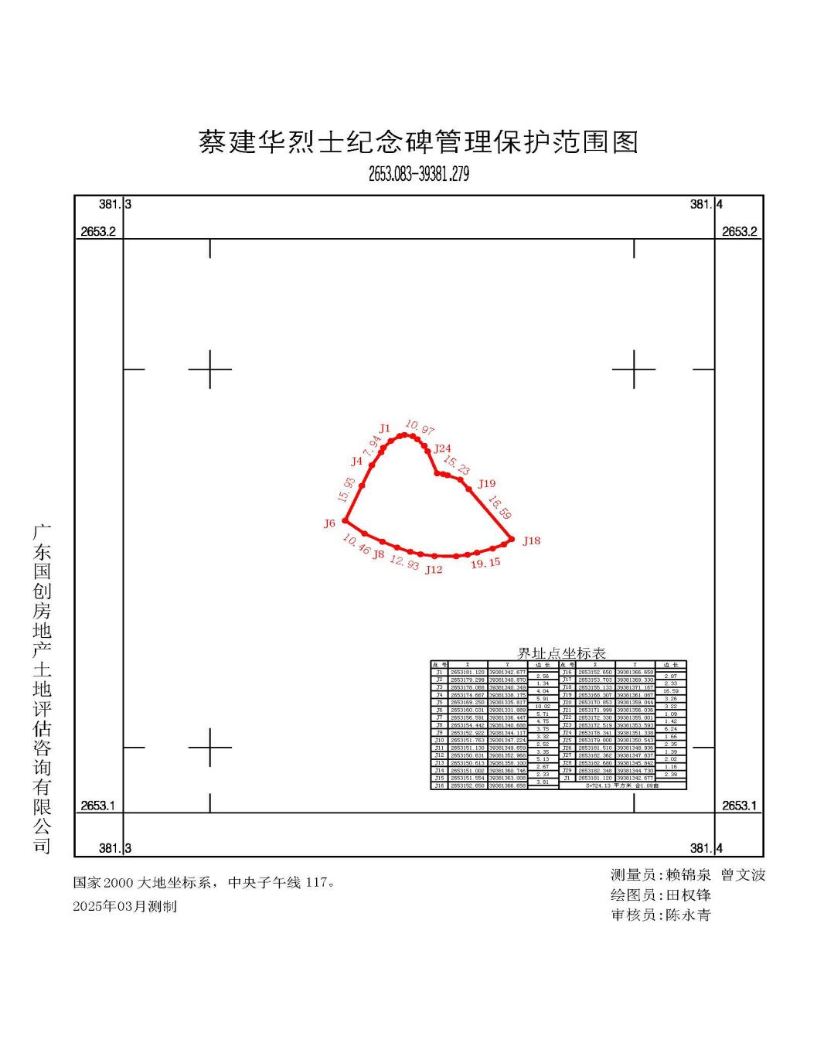

（四）登畲烈士纪念亭
设施地址：龙村镇下滩村牛轱顶
保护级别：未定级（零散）烈士纪念设施
保护管理责任单位：龙村镇退役军人服务站
保护范围：保护红线往外延伸5米，红线内面积466.07平方米。
保护范围图：
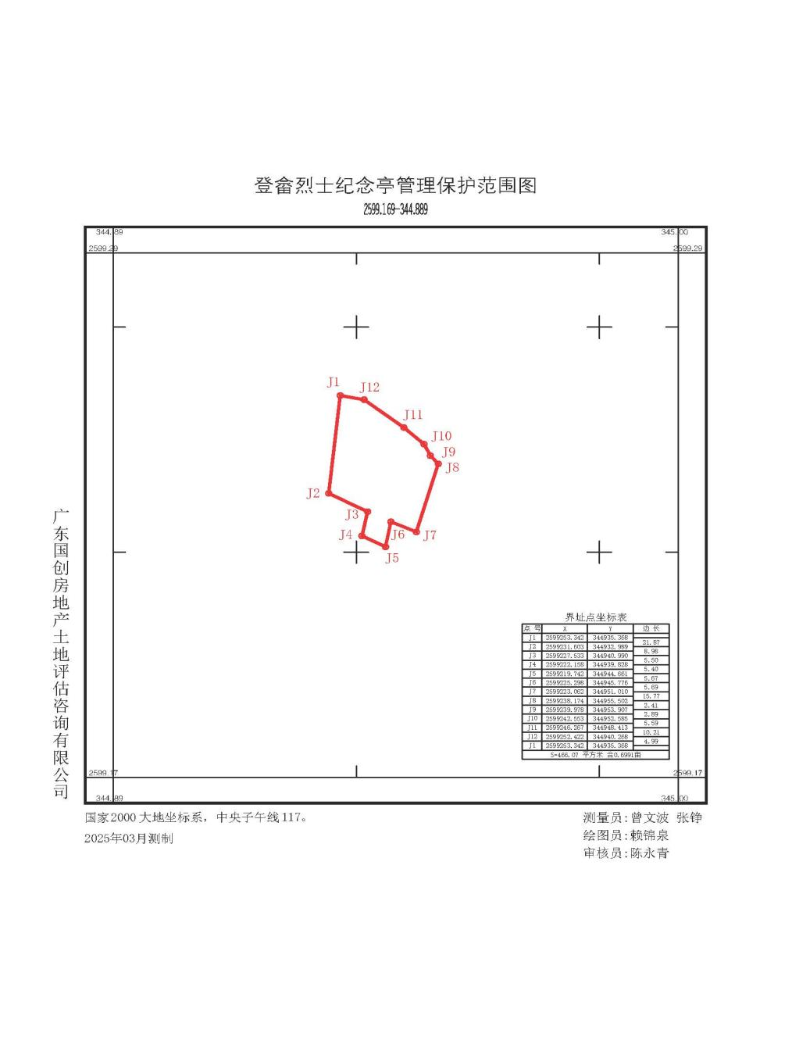

（五）杜坑革命烈士纪念亭
设施地址：龙村镇杜坑村晒谷石
保护级别：未定级（零散）烈士纪念设施
保护管理责任单位：龙村镇退役军人服务站
保护范围：保护红线往外延伸5米，红线内面积147.21平方米。
保护范围图：
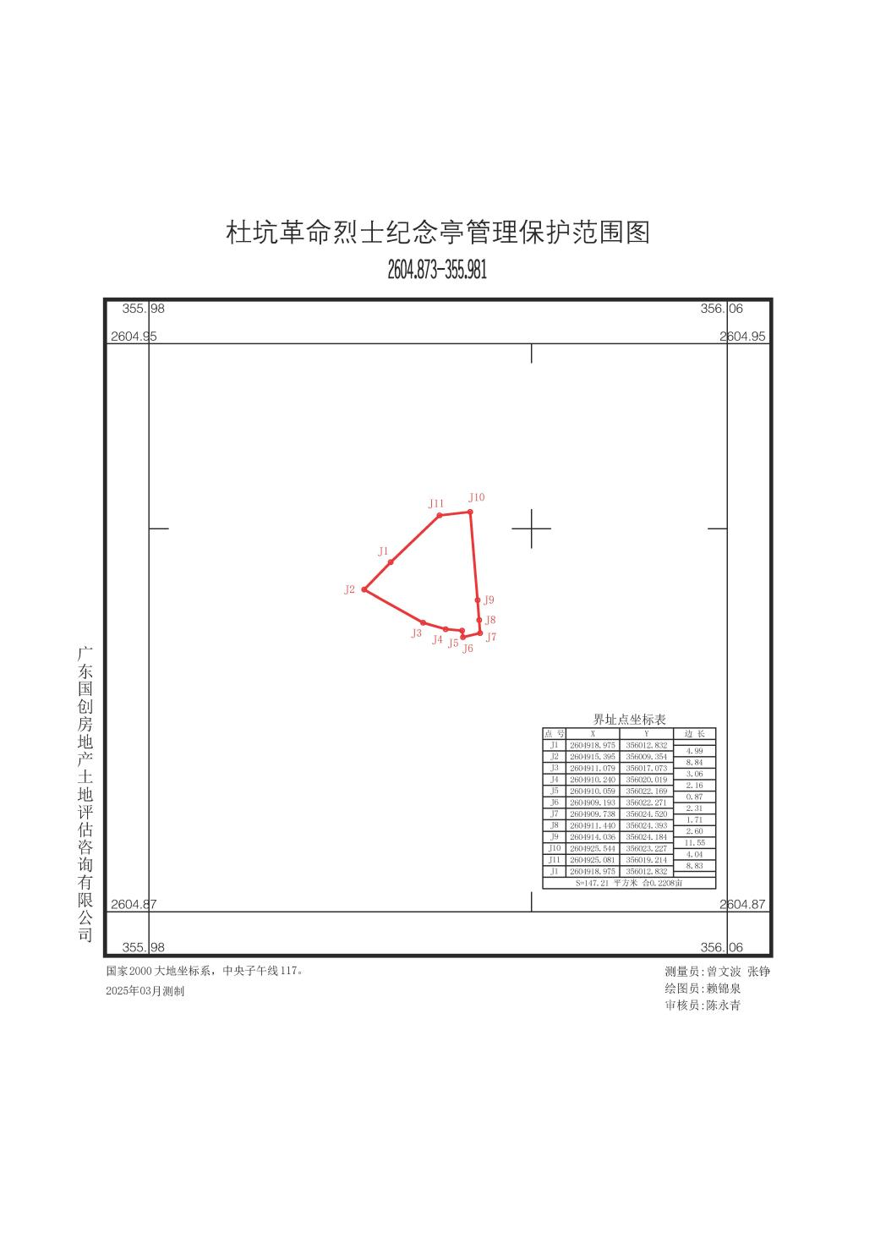

（六）范容烈士纪念亭
设施地址：河东镇桂岭村罗坑窝岗上
保护级别：未定级（零散）烈士纪念设施
保护管理责任单位：河东镇退役军人服务站
保护范围：保护红线往外延伸5米，红线内面积400.79平方米。
保护范围图：
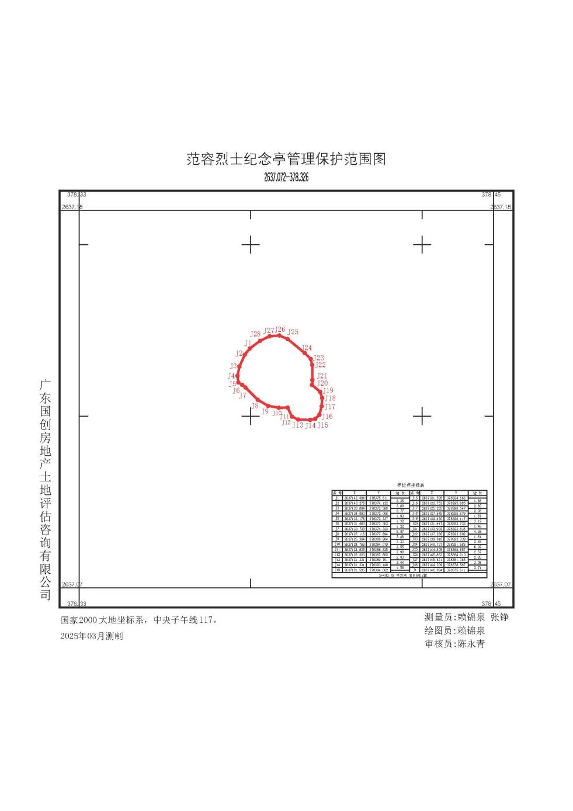

- 范云珍烈士纪念亭
设施地址：横陂镇增华村
保护级别：未定级（零散）烈士纪念设施
保护管理责任单位：横陂镇退役军人服务站
保护范围：保护红线往外延伸5米，红线内面积92.22平方米。
保护范围图：
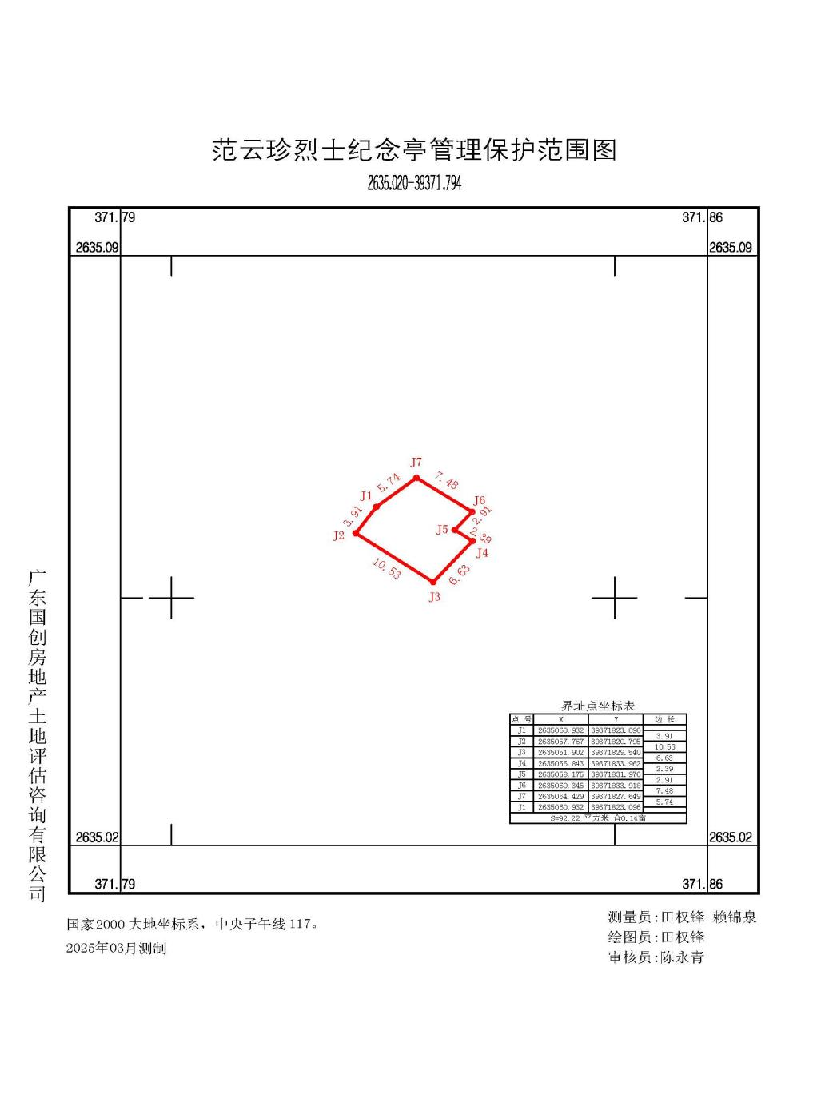

（八）洑溪革命烈士纪念亭
设施地址：安流镇洑溪村社背岗
保护级别：未定级（零散）烈士纪念设施
保护管理责任单位：安流镇退役军人服务站
保护范围：保护红线往外延伸5米，红线内面积37.13平方米。
保护范围图：
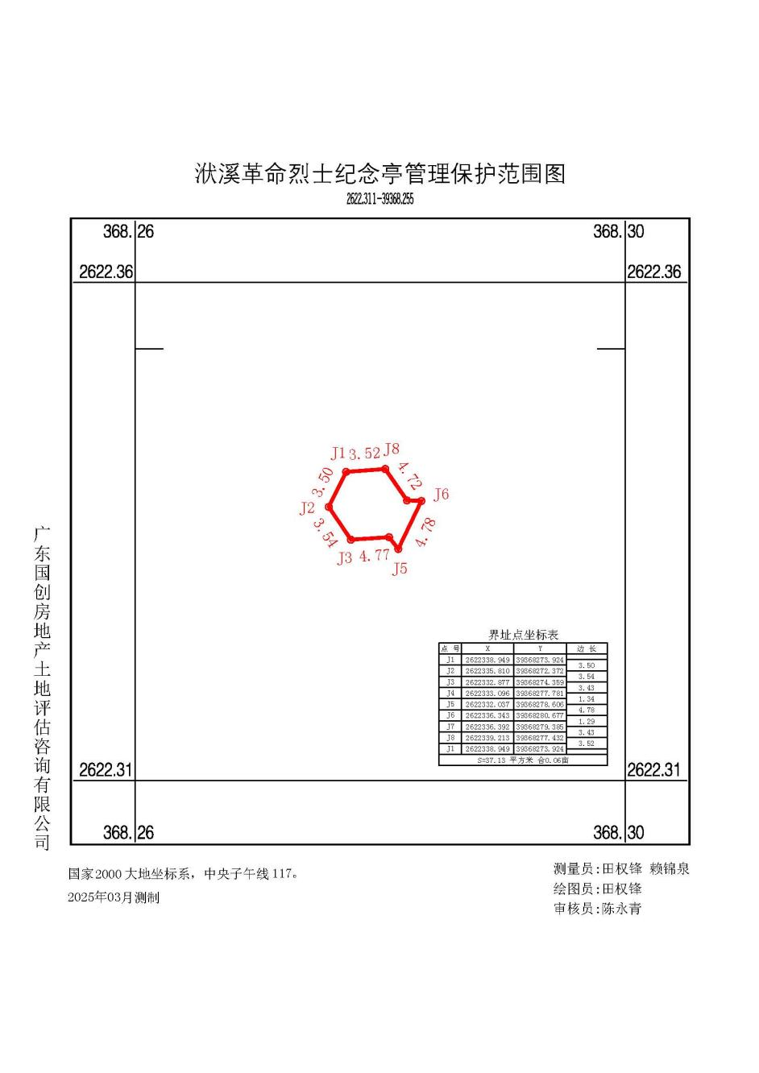

（九）福安亭——郑汉崇烈士纪念亭
设施地址：周江镇联太村
保护级别：未定级（零散）烈士纪念设施
保护管理责任单位：周江镇退役军人服务站
保护范围：保护红线往外延伸5米，红线内面积176.43平方米。
保护范围图：
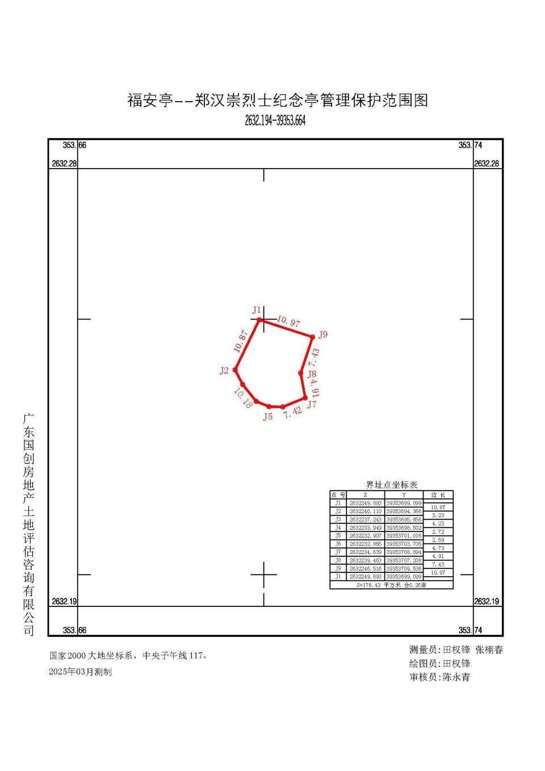

（十）富强烈士纪念碑
设施地址：棉洋镇富强村
保护级别：未定级（零散）烈士纪念设施
保护管理责任单位：棉洋镇退役军人服务站
保护范围：保护红线往外延伸5米，红线内面积35.60平方米。
保护范围图：
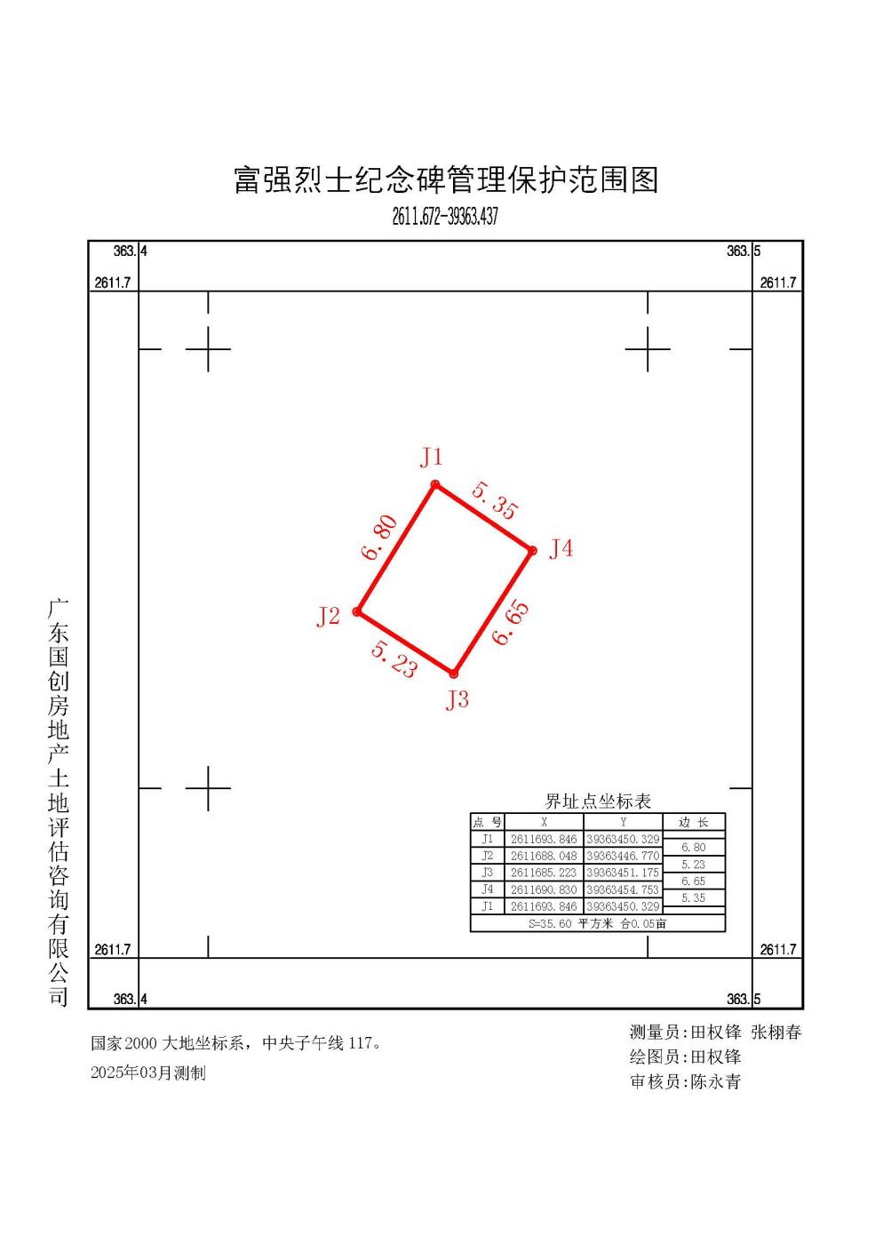

- 甘洪安烈士纪念亭
设施地址：华阳镇坪南村
保护级别：未定级（零散）烈士纪念设施
保护管理责任单位：华阳镇退役军人服务站
保护范围：保护红线往外延伸5米，红线内面积153.26平方米。
保护范围图：
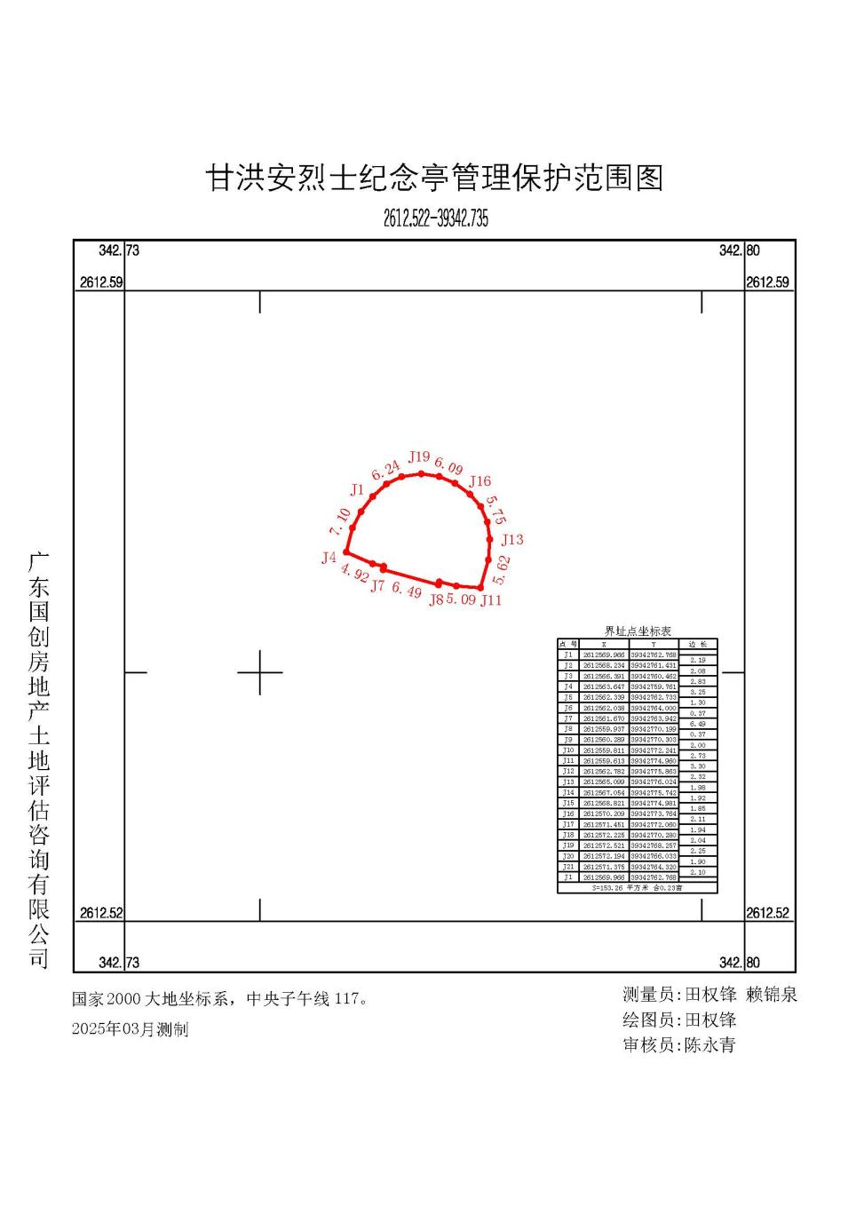

- 古宜权烈士纪念亭
设施地址：梅林镇优河村坝美岗
保护级别：未定级（零散）烈士纪念设施
保护管理责任单位：梅林镇退役军人服务站
保护范围：保护红线往外延伸5米，红线内面积611.98平方米。
保护范围图：
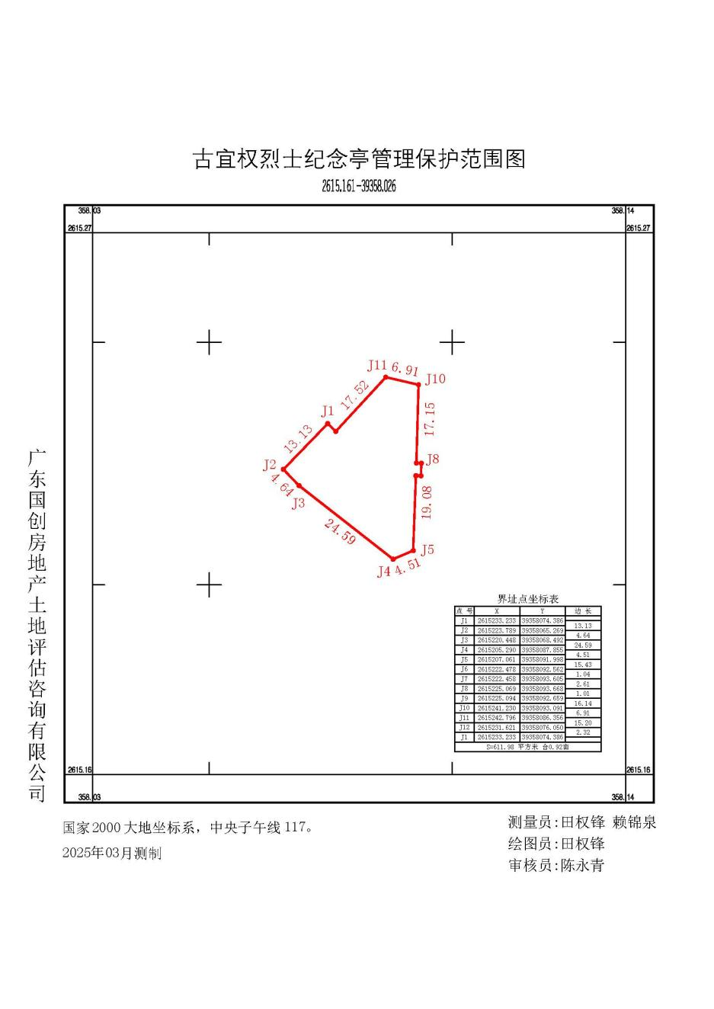

（十三）郭田革命烈士纪念碑
设施地址：郭田镇双光村长岗岭
保护级别：未定级（零散）烈士纪念设施
保护管理责任单位：郭田镇退役军人服务站
保护范围：保护红线往外延伸5米，红线内面积1427.05平方米。
保护范围图：
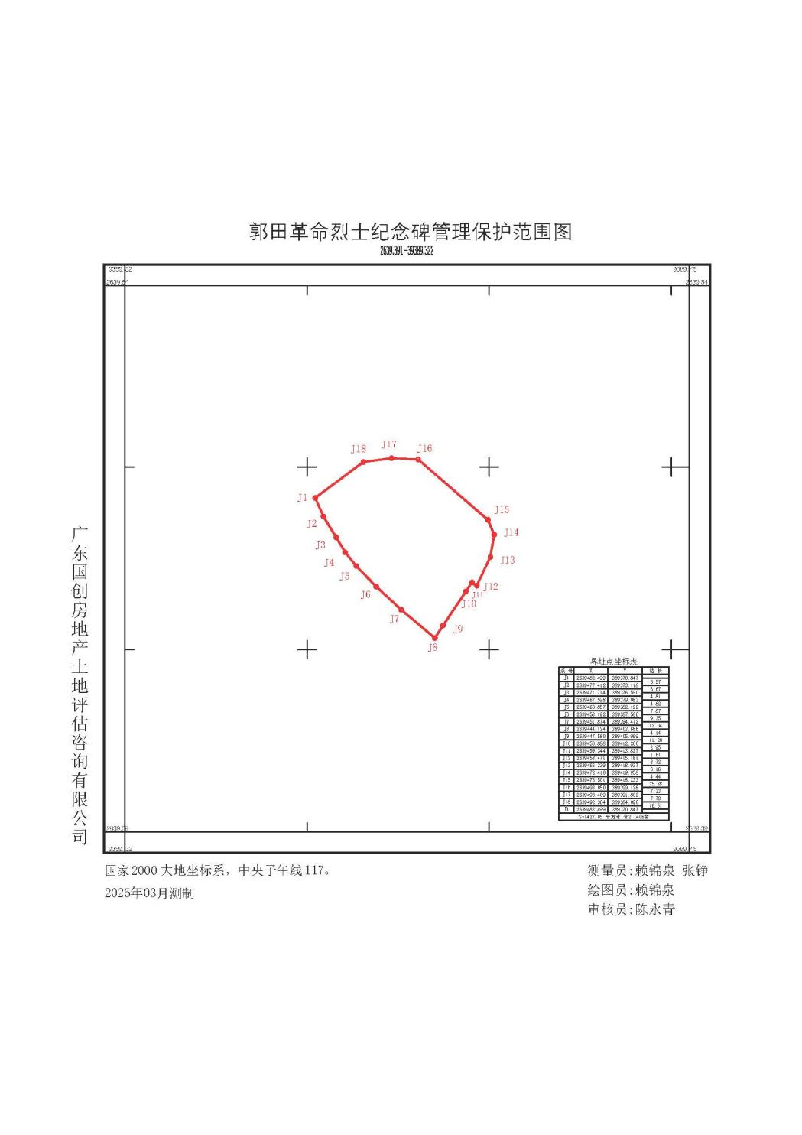

（十四）荷梅革命烈士纪念碑
设施地址：岐岭镇荷梅村
保护级别：未定级（零散）烈士纪念设施
保护管理责任单位：岐岭镇退役军人服务站
保护范围：保护红线往外延伸5米，红线内面积187.25平方米。
保护范围图：
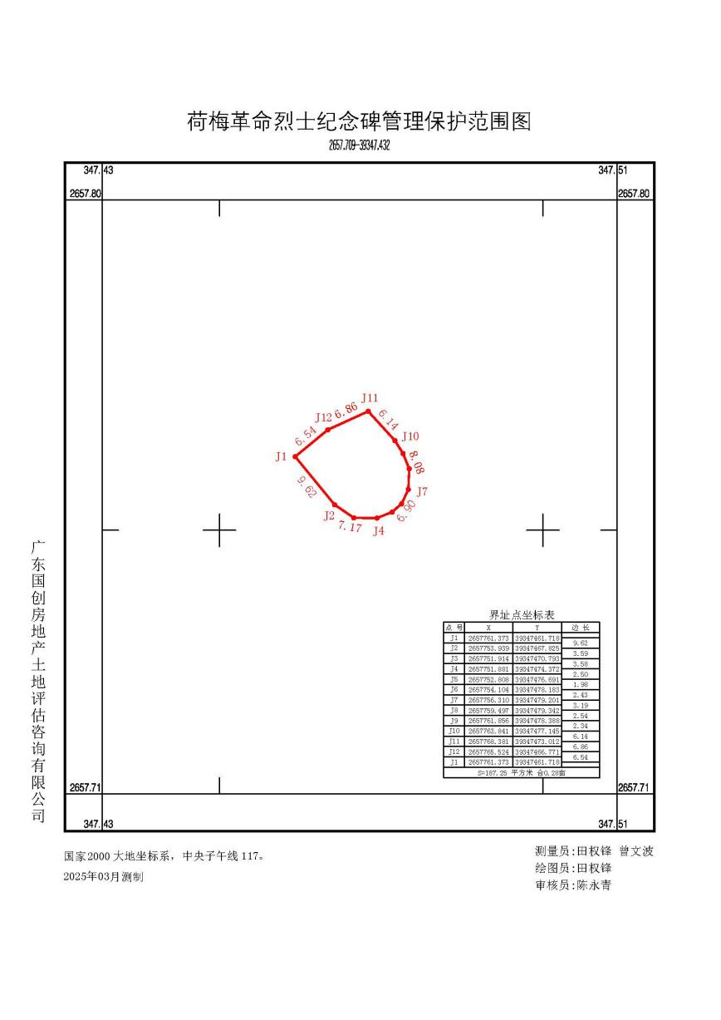

（十五）华阳革命烈士纪念亭
设施地址：华阳镇华阳村
保护级别：未定级（零散）烈士纪念设施
保护管理责任单位：华阳镇退役军人服务站
保护范围：保护红线往外延伸5米，红线内面积15.53平方米。
保护范围图：
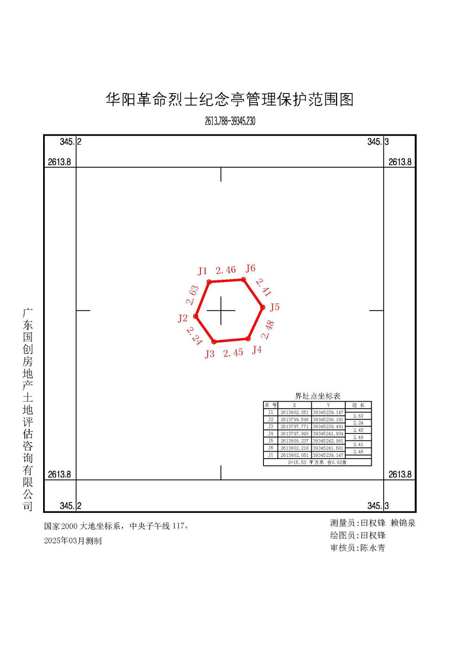

（十六）老田革命烈士纪念亭
设施地址：龙村镇老田村社径口
保护级别：未定级（零散）烈士纪念设施
保护管理责任单位：龙村镇退役军人服务站
保护范围：保护红线往外延伸5米，红线内面积227.31平方米。
保护范围图：
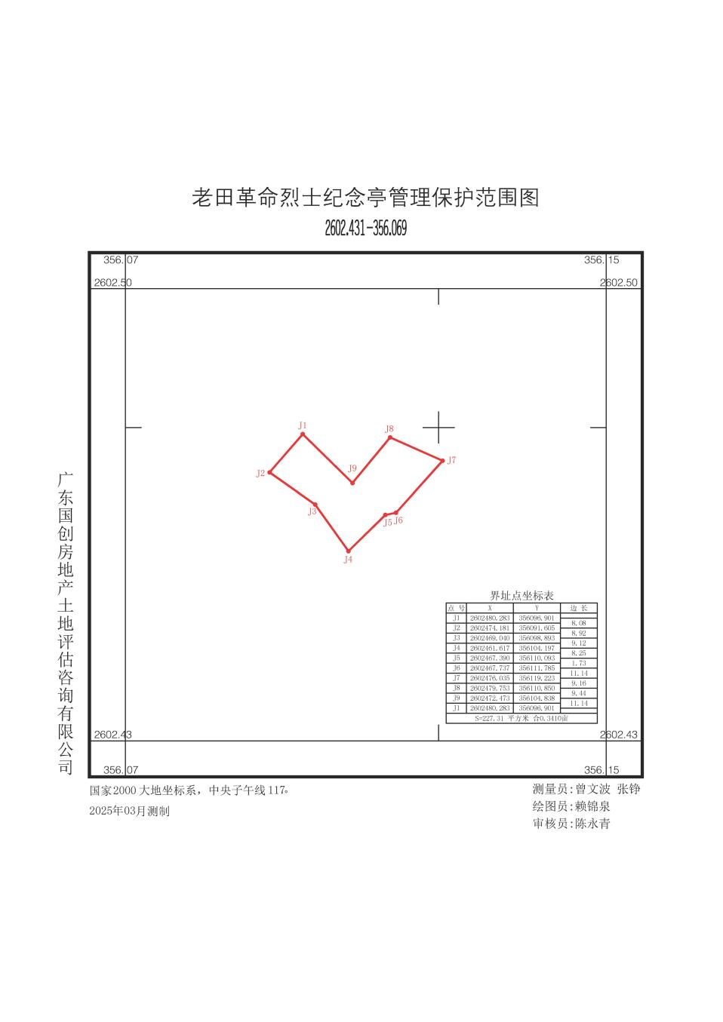

（十七）李东辉烈士纪念碑
设施地址：横陂镇叶湖村
保护级别：未定级（零散）烈士纪念设施
保护管理责任单位：横陂镇退役军人服务站
保护范围：保护红线往外延伸5米，红线内面积251.52平方米。
保护范围图：
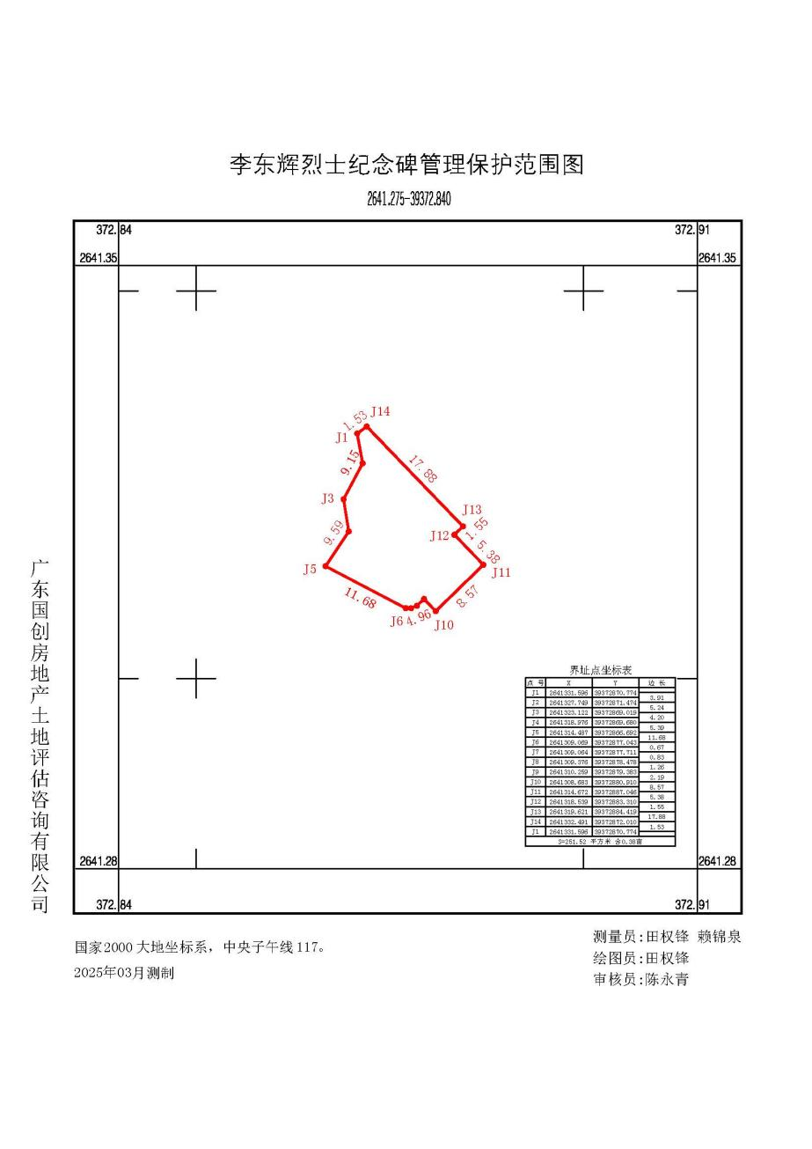

- 李思宁烈士纪念碑
设施地址：横陂镇石下村
保护级别：未定级（零散）烈士纪念设施
保护管理责任单位：横陂镇退役军人服务站
保护范围：保护红线往外延伸5米，红线内面积51.53平方米。
保护范围图：
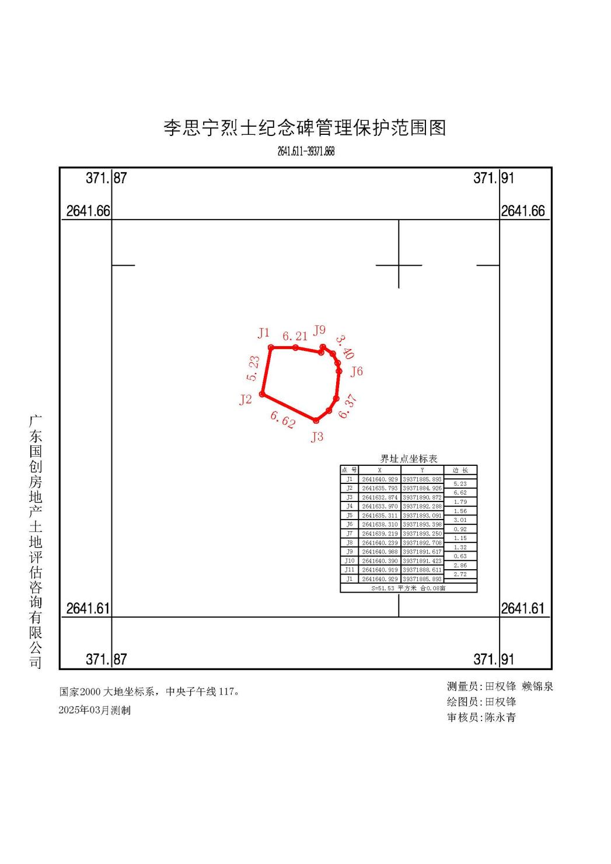

（十九）鲤江烈士纪念室（亭）
设施地址：安流镇里江村万屋寨
保护级别：未定级（零散）烈士纪念设施
保护管理责任单位：安流镇退役军人服务站
保护范围：保护红线往外延伸5米，红线内面积23.08平方米。
保护范围图：
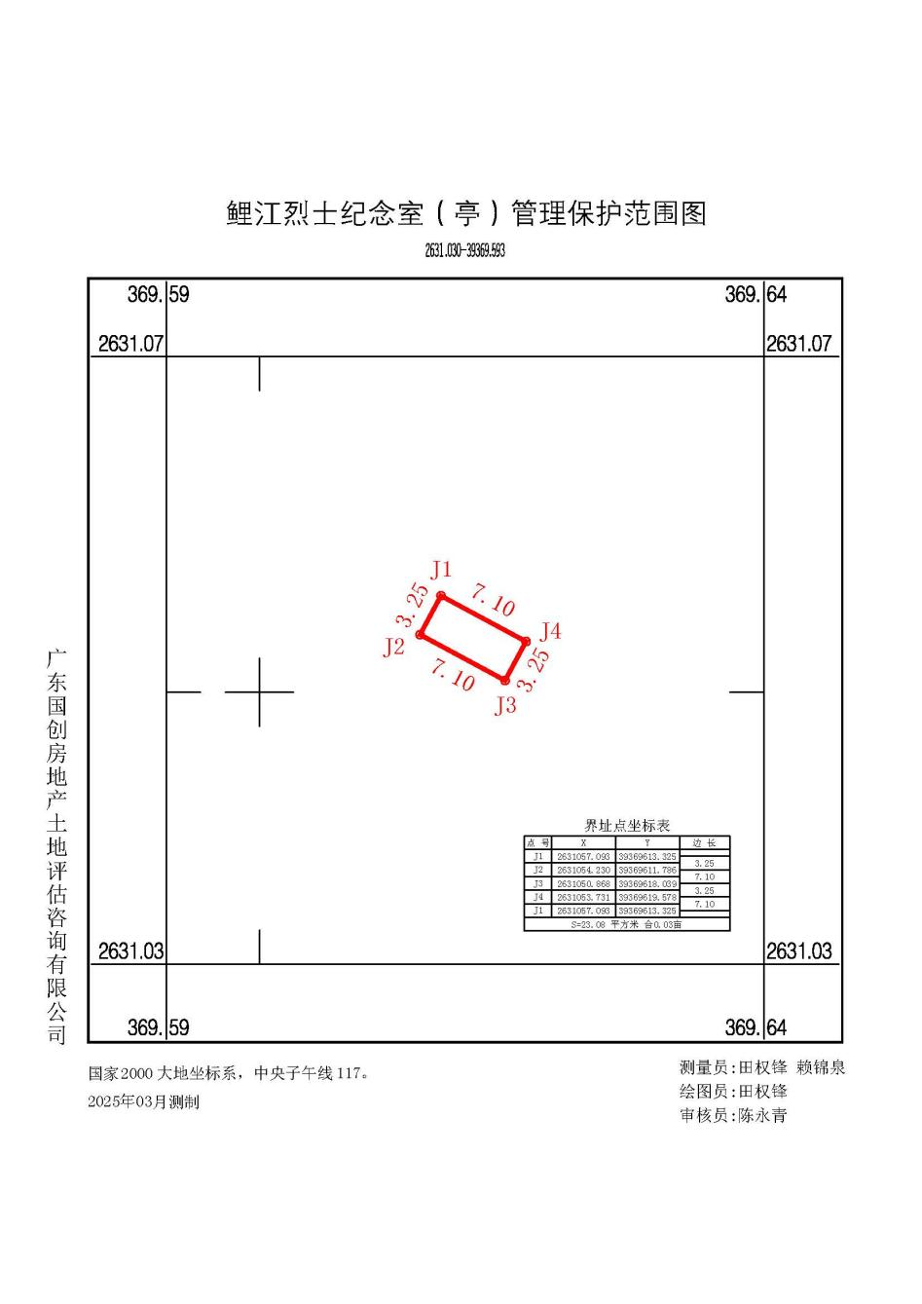

（二十）刘秉钧烈士纪念亭
设施地址：棉洋镇群星村
保护级别：未定级（零散）烈士纪念设施
保护管理责任单位：棉洋镇退役军人服务站
保护范围：保护红线往外延伸5米，红线内面积61.85平方米。
保护范围图：
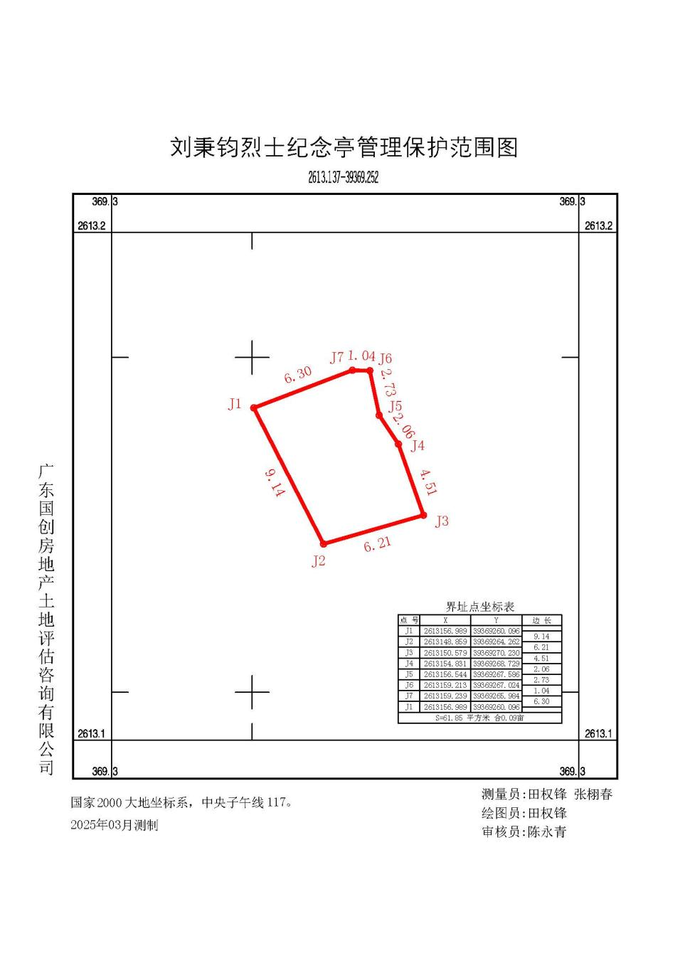

（二十一）龙村村革命烈士纪念亭
设施地址：龙村镇龙村村双龙围
保护级别：未定级（零散）烈士纪念设施
保护管理责任单位：龙村镇退役军人服务站
保护范围：保护红线往外延伸5米，红线内面积38.32平方米。
保护范围图：
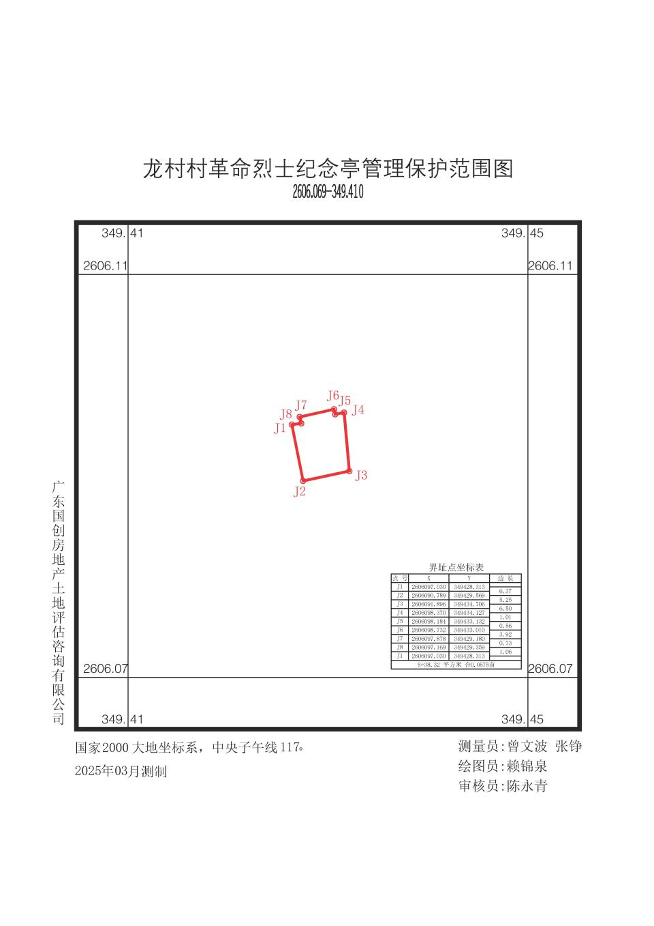

（二十二）龙岭石碣围烈士纪念碑
设施地址：岐岭镇龙岭村
保护级别：未定级（零散）烈士纪念设施
保护管理责任单位：岐岭镇退役军人服务站
保护范围：保护红线往外延伸5米，红线内面积45.76平方米。
保护范围图：
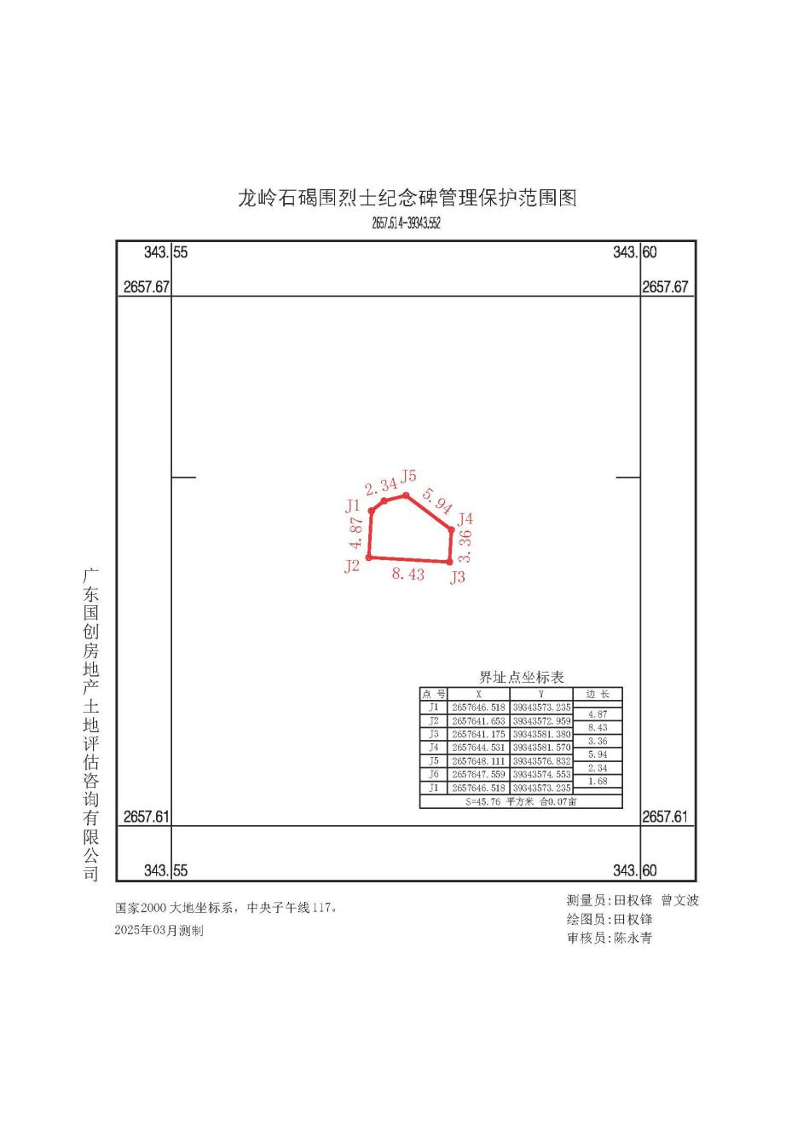

（二十三）梅林革命烈士纪念碑
设施地址：梅林镇政府驻地左侧
保护级别：未定级（零散）烈士纪念设施
保护管理责任单位：梅林镇退役军人服务站
保护范围：保护红线往外延伸5米，红线内面积1082.49平方米。
保护范围图：
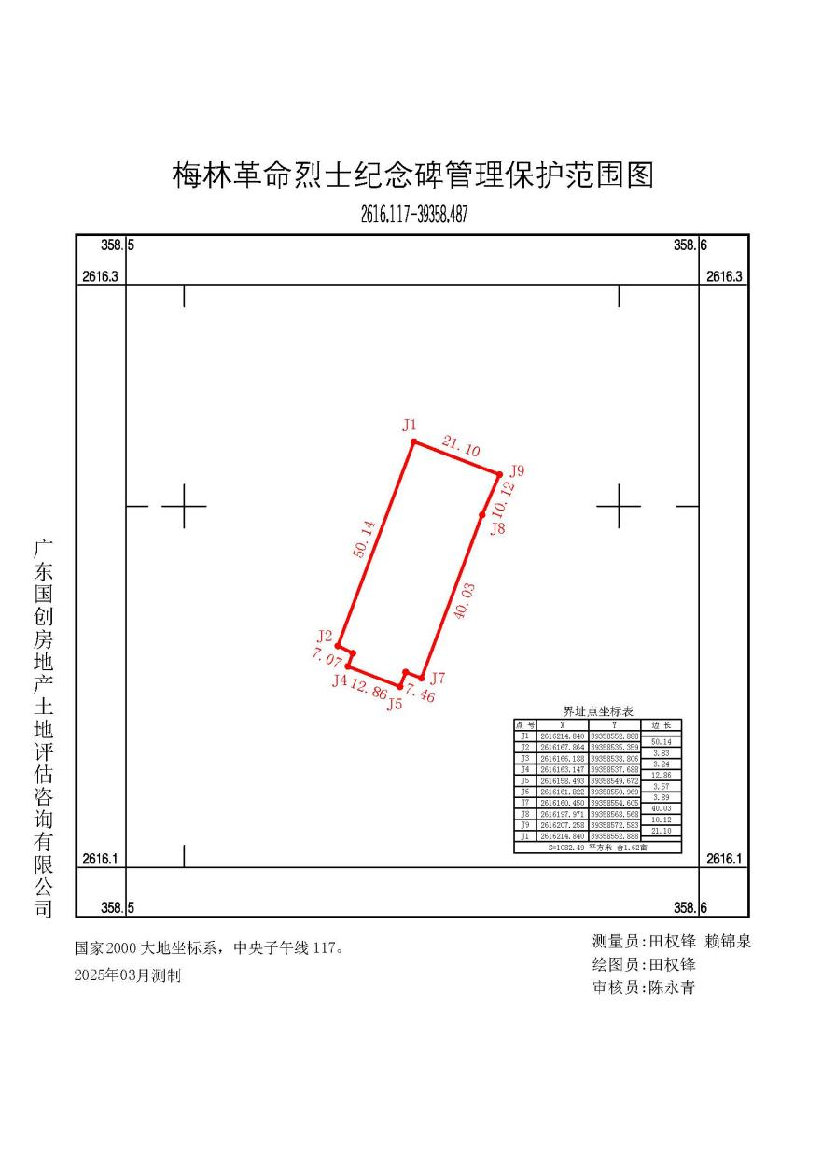

（二十四）美田烈士纪念碑
设施地址：棉洋镇美田村流田岗
保护级别：未定级（零散）烈士纪念设施
保护管理责任单位：棉洋镇退役军人服务站
保护范围：保护红线往外延伸5米，红线内面积394.56平方米。
保护范围图：
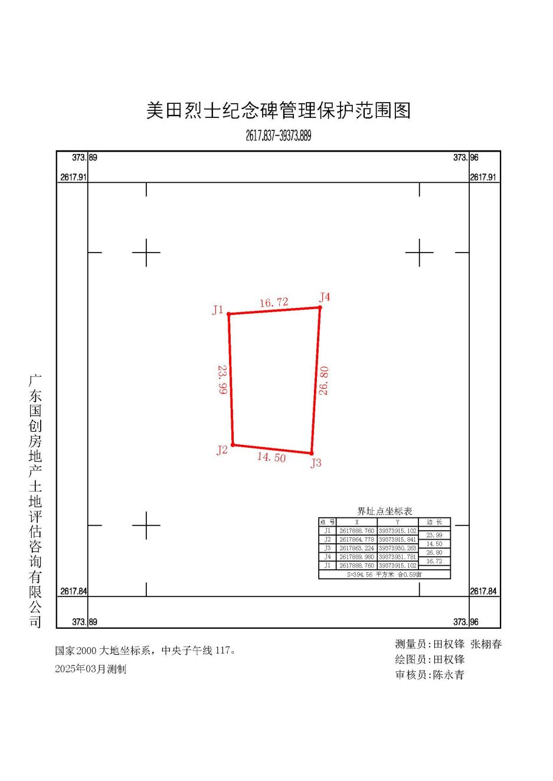

（二十五）睦贤烈士纪念碑
项目地址：龙村镇睦贤村
设施级别：未定级（零散）烈士纪念设施
保护管理责任单位：龙村镇退役军人服务站
保护范围：保护红线往外延伸5米，红线内面积216.57平方米。
保护范围图：
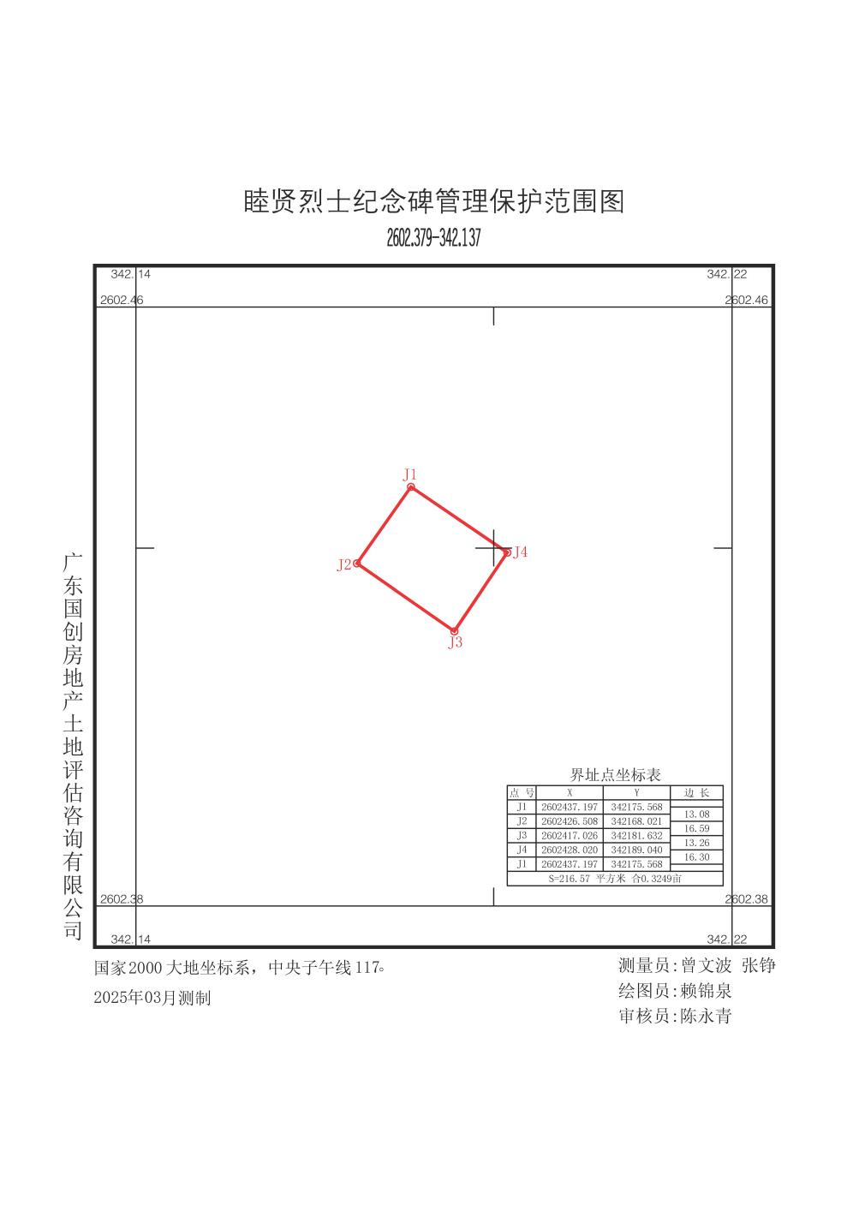

（二十六）荣华烈士纪念亭
设施地址：棉洋镇荣华村
保护级别：未定级（零散）烈士纪念设施
保护管理责任单位：棉洋镇退役军人服务站
保护范围：保护红线往外延伸5米，红线内面积69.58平方米。
保护范围图：
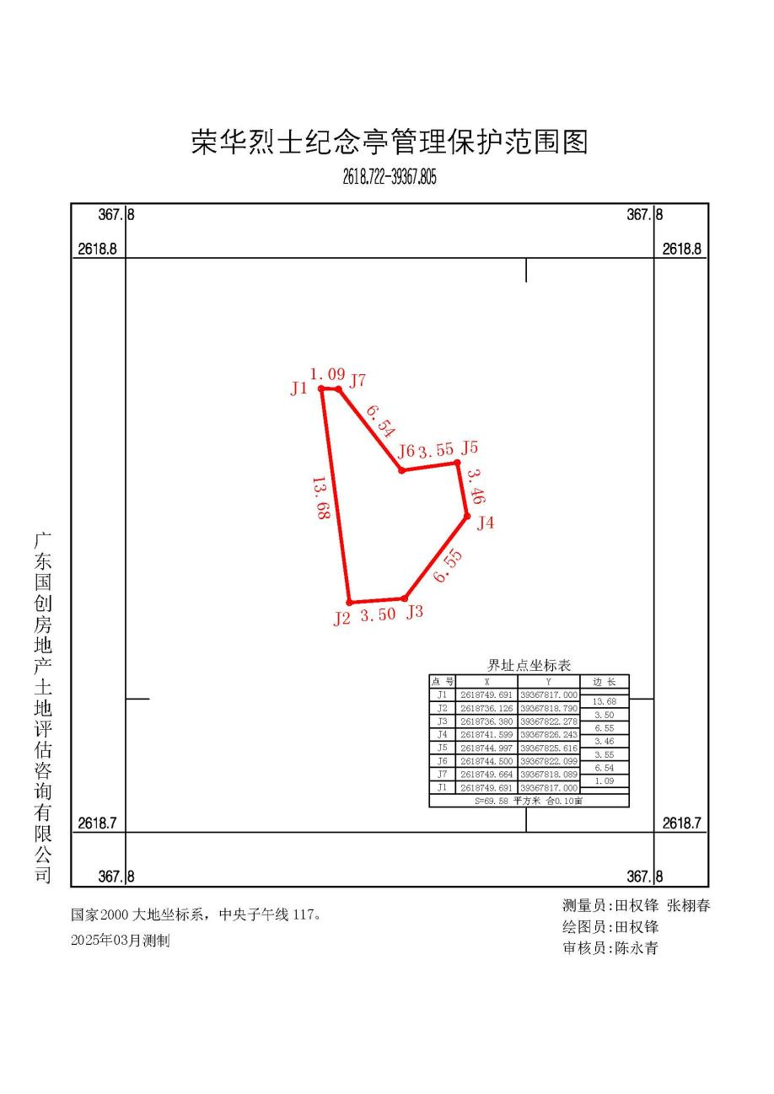

（二十七）双华革命烈士纪念广场
设施地址：双华镇政府旁革命烈士纪念广场
保护级别：未定级（零散）烈士纪念设施
保护管理责任单位：双华镇退役军人服务站
保护范围：保护红线往外延伸5米，红线内面积787.39平方米。
保护范围图：
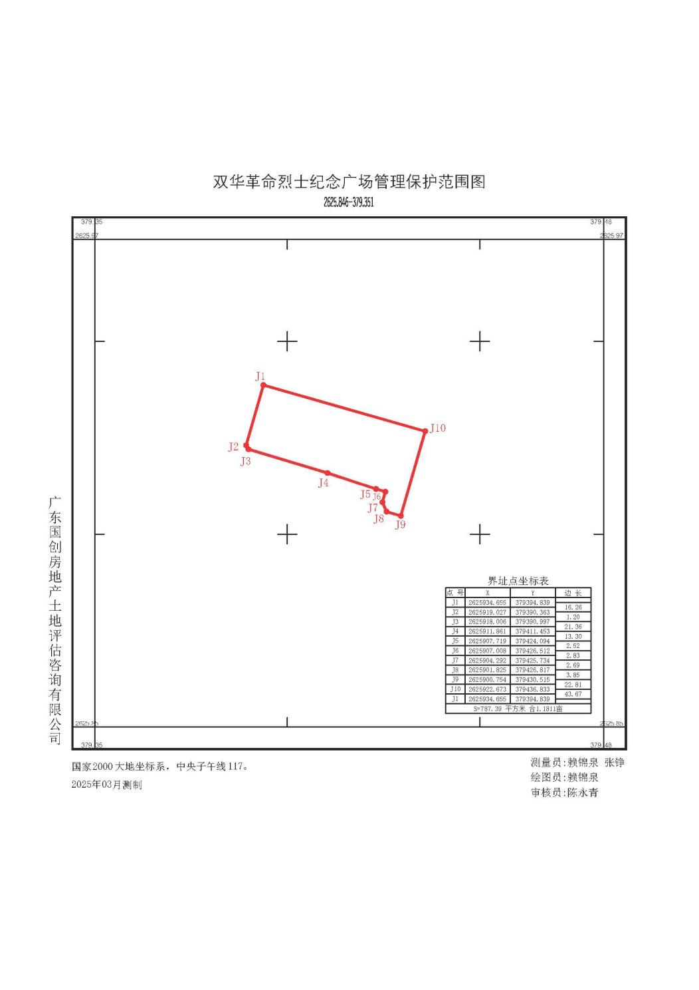

（二十八）潭江烈士纪念碑
设施地址：潭下镇上围村天良度
保护级别：未定级（零散）烈士纪念设施
保护管理责任单位：潭下镇退役军人服务站
保护范围：保护红线往外延伸5米，红线内面积528.80平方米。
保护范围图：
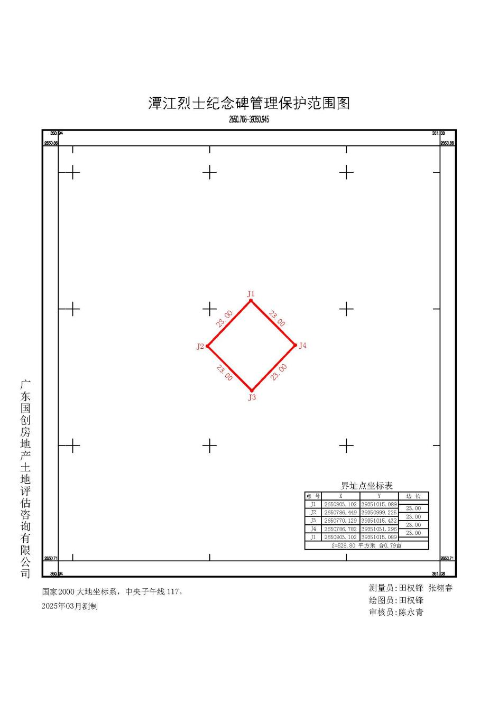

（二十九）魏俊华烈士纪念碑
设施地址：横陂镇江南村
保护级别：未定级（零散）烈士纪念设施
保护管理责任单位：横陂镇退役军人服务站
保护范围：保护红线往外延伸5米，红线内面积232.09平方米。
保护范围图：
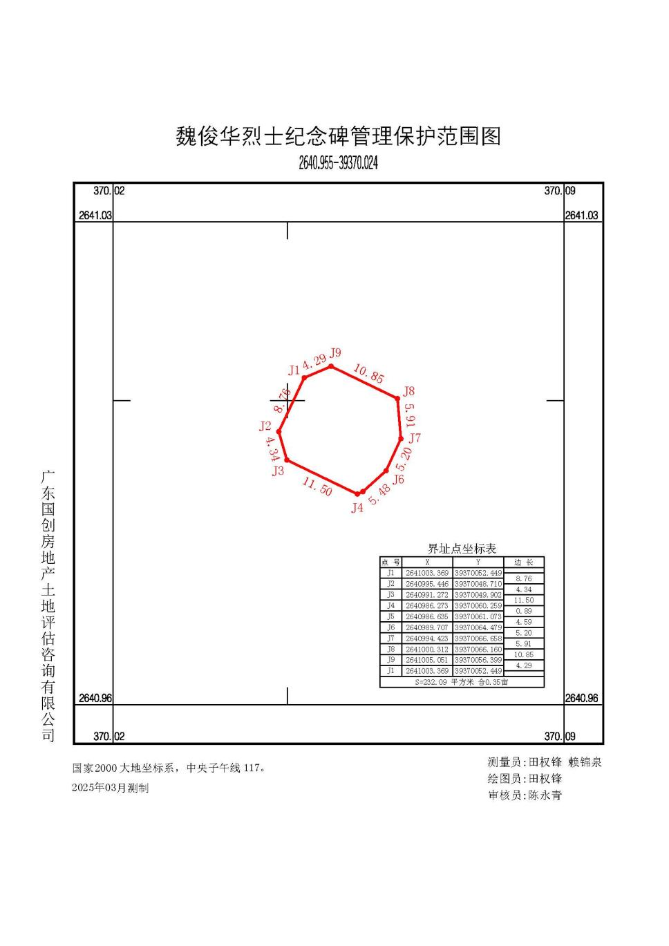

（三十）魏雄英烈士纪念亭
设施地址：横陂镇近江村
保护级别：未定级（零散）烈士纪念设施
保护管理责任单位：横陂镇退役军人服务站
保护范围：保护红线往外延伸5米，红线内面积53.83平方米。
保护范围图：
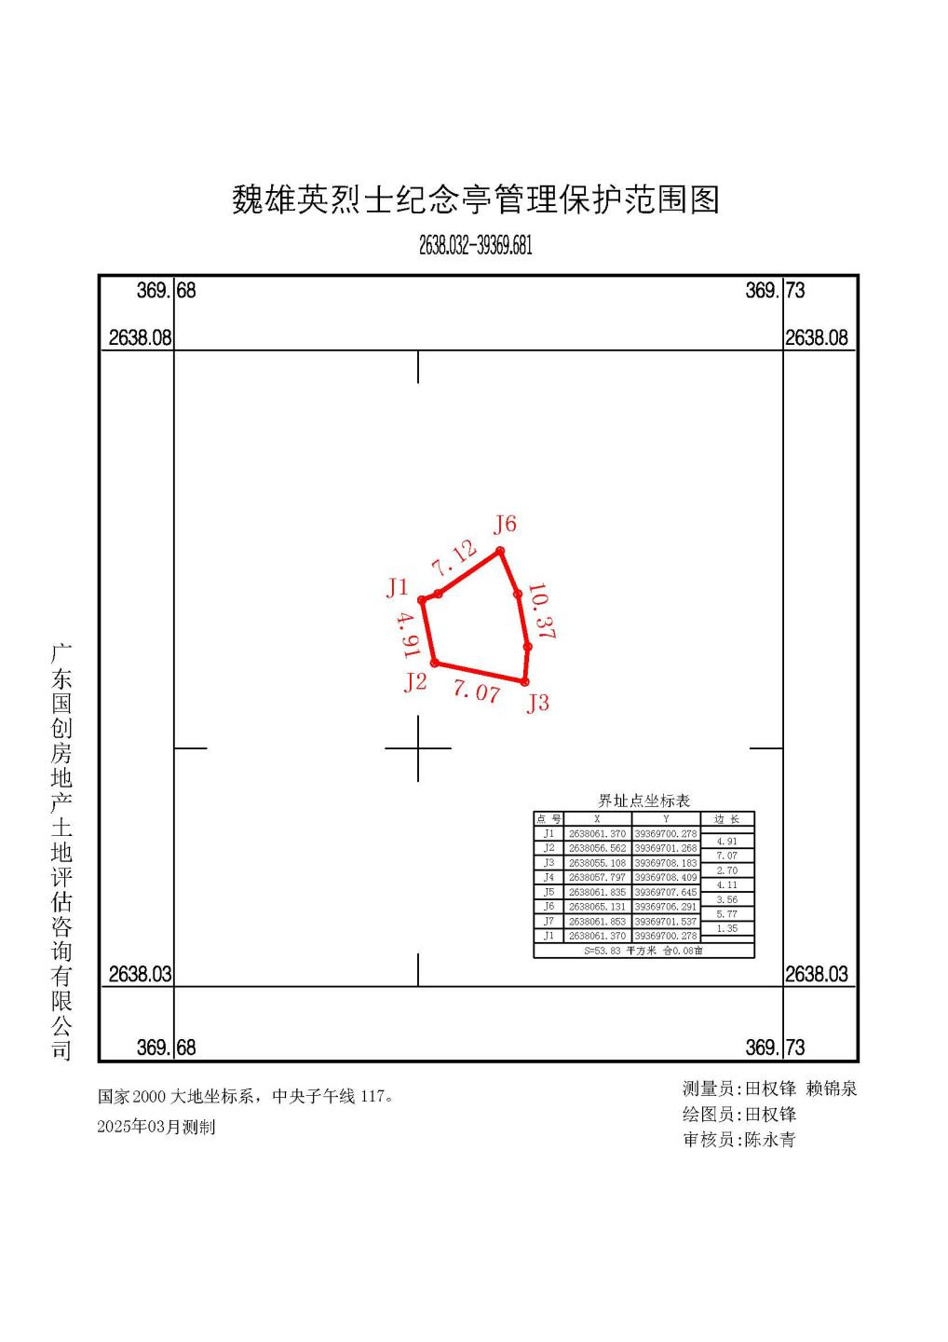

（三十一）魏耀明、魏李三烈士纪念碑
设施地址：横陂镇联长村窑坑里
保护级别：未定级（零散）烈士纪念设施
保护管理责任单位：横陂镇退役军人服务站
保护范围：保护红线往外延伸5米，红线内面积212.14平方米。
保护范围图：
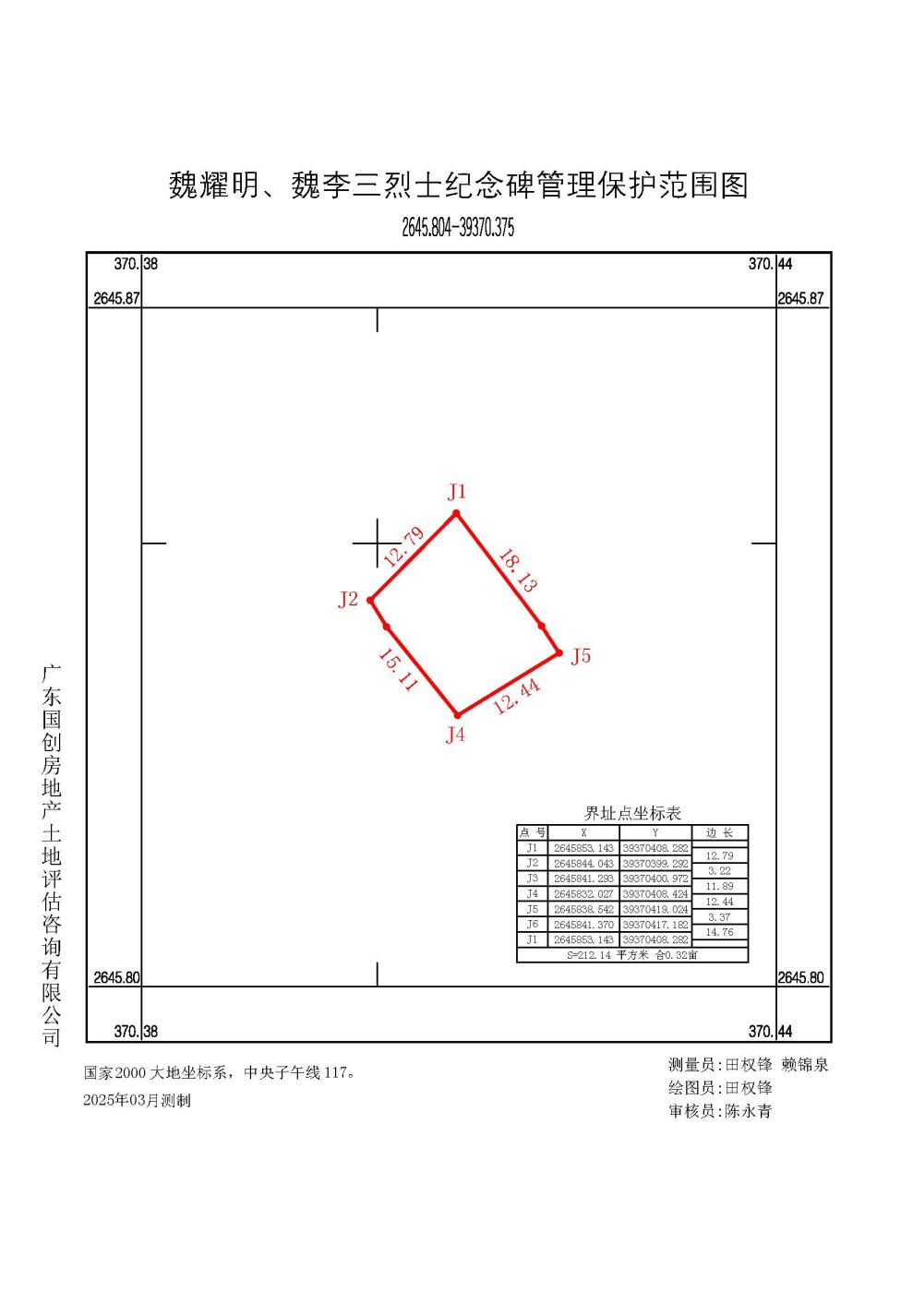

（三十二）溪口革命烈士纪念碑
设施地址：周江镇溪口村
保护级别：未定级（零散）烈士纪念设施
保护管理责任单位：周江镇退役军人服务站
保护范围：保护红线往外延伸5米，红线内面积265.75平方米。
保护范围图：
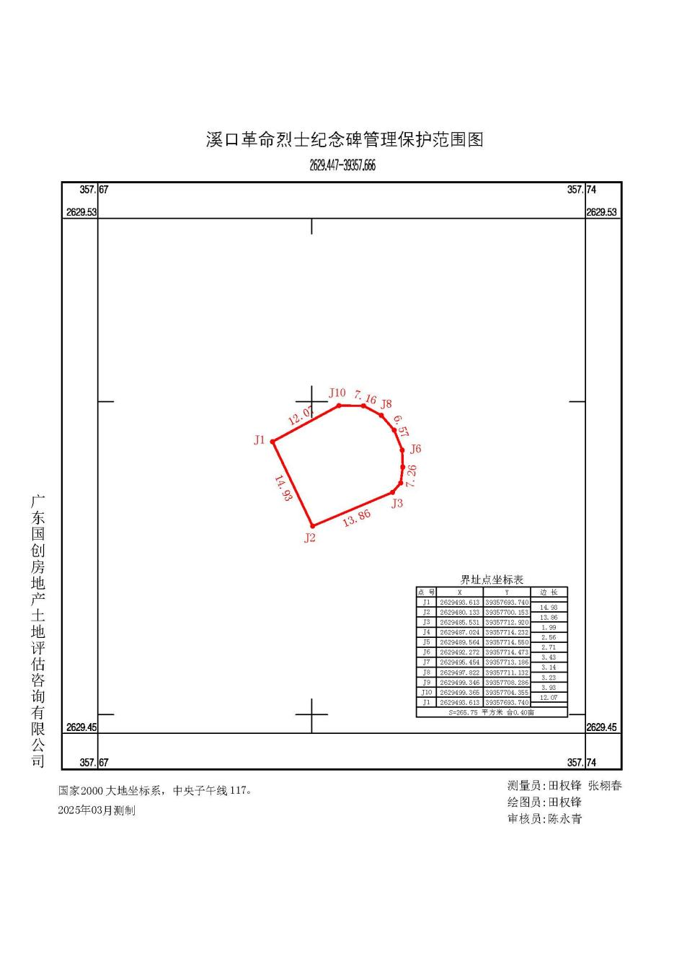

（三十三）新桥革命烈士纪念碑
设施地址：华城镇新四村
保护级别：未定级（零散）烈士纪念设施
保护管理责任单位：华城镇退役军人服务站
保护范围：保护红线往外延伸5米，红线内面积780.90平方米。
保护范围图：
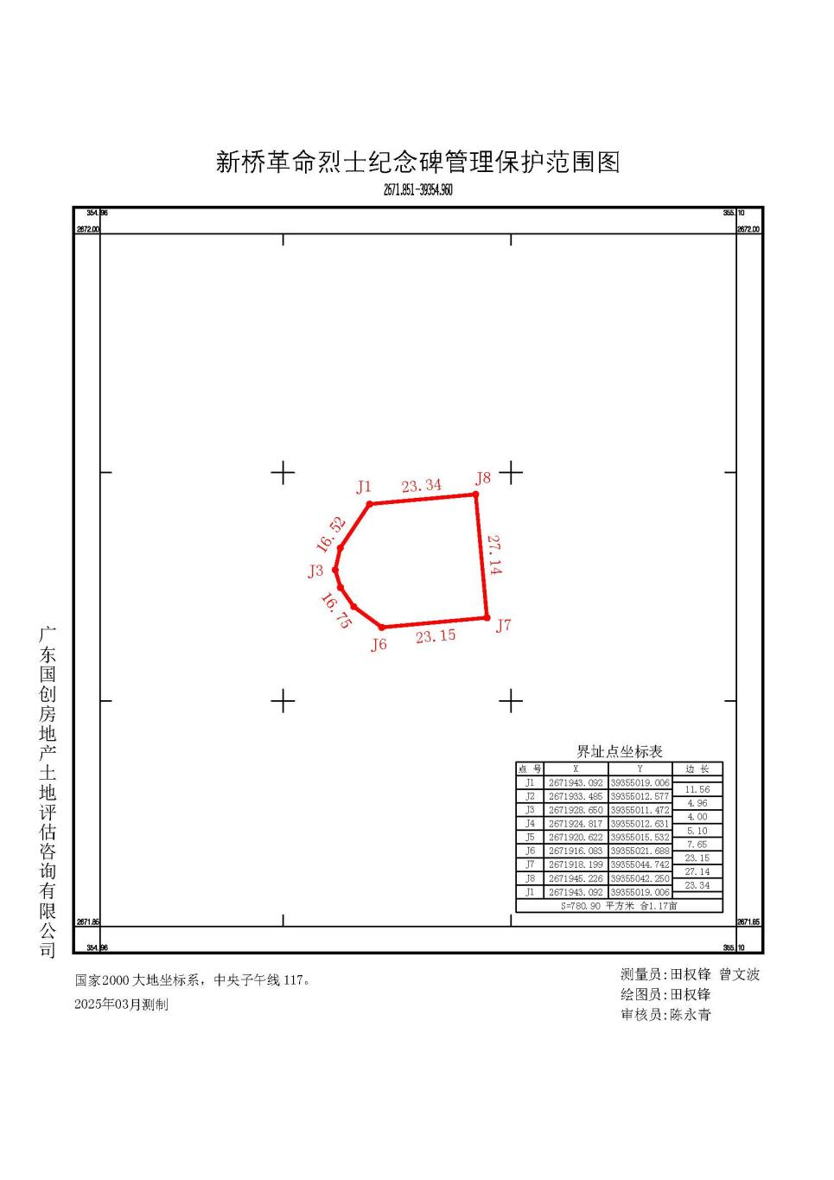

（三十四）张志宏烈士纪念碑
设施地址：转水镇青西村余禾塘
保护级别：未定级（零散）烈士纪念设施
保护管理责任单位：转水镇退役军人服务站
保护范围：保护红线往外延伸5米，红线内面积132.09平方米。
保护范围图：
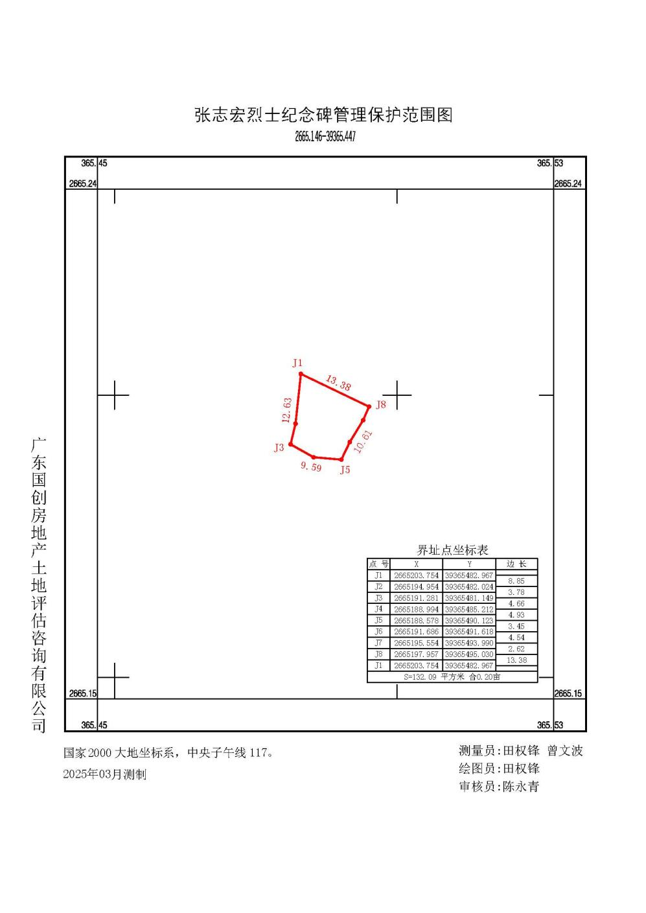

（三十五）钟伯润烈士纪念碑
设施地址：周江镇中兴村
保护级别：未定级（零散）烈士纪念设施
保护管理责任单位：周江镇退役军人服务站
保护范围：保护红线往外延伸5米，红线内面积464.30平方米。
保护范围图：
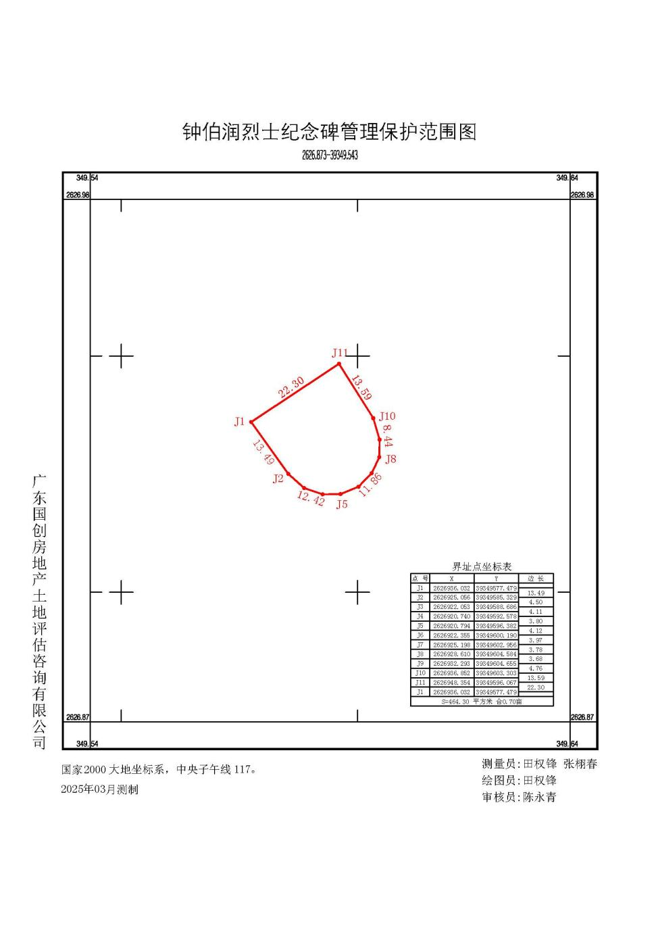

（三十六）转水蛇塘烈士纪念碑
设施地址：转水镇圩窝里
保护级别：未定级（零散）烈士纪念设施
保护管理责任单位：转水镇退役军人服务站
保护范围：保护红线往外延伸5米，红线内面积68.98平方米。
保护范围图：
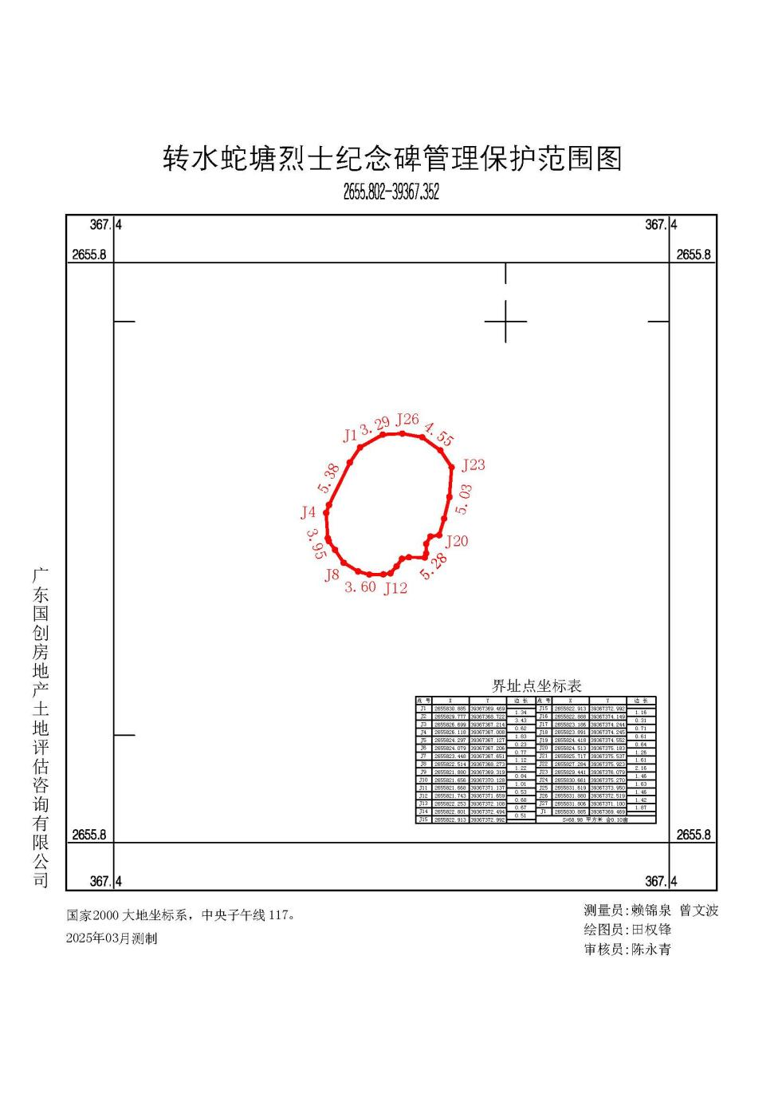
三、烈士纪念设施管理保护内容
烈士纪念设施保护范围内，任何个人、团体及单位不得出现侵占土地、损坏纪念设施、从事与纪念英烈无关或者有损纪念英烈环境和氛围的活动及安葬非烈士人员等行为活动。否则，将根据《中华人民共和国英雄烈士保护法》《烈士褒扬条例》《烈士纪念设施保护管理办法》等有关规定，由五华县退役军人事务局责令改正，恢复原状、原貌。造成损失的，依法承担赔偿责任；构成违反治安管理行为的，由公安机关依法给予治安管理处罚；构成犯罪的，依法追究刑事责任。

五华县烈士纪念设施管理保护中心
2025年4月9日

